Руководство пользователя
Руководство пользователя 3G смарт-часов для детей

Пожалуйста, перед использованием внимательно прочитайте руководство пользователя для быстрого ознакомления с устройством и правильной его установки, а также сверьте цвет с фактическим ассортиментом.

- Подготовка к использованию
Пожалуйста, проверьте тип модели и комплектацию.
Можно использовать микро SIM-карту и SIM-карту 2G, 3G Unicom. Для уточнения отправьте, пожалуйста, запрос дистрибьютору. (Прежде чем вставить SIM-карту, пожалуйста, выключите часы.)
SIM-карта необходима для GPRS и идентификации номера звонящего абонента.
Просканируйте QR-код на последней странице руководства, чтобы загрузить и установить приложение на телефон.
Зарегистрируйтесь в приложении, используя соответствующий регистрационный номер или идентификационные данные.

- Функции
Местоположение
Контроль при помощи телефона
GPRS для обнаружения, отслеживания, мониторинга в реальном времени
Камера
Телефонная книга
Расписание занятий
Обучение детей на ранних этапах
Энциклопедия (вопросы и ответы)
Добавить друзей
Прием и передача сообщений
Активность
Погода
Игры: Crazy math, Lianliankan
Зона охвата
Будильник на часах
Безопасный район
Сигнал SOS
Сигнал низкого заряда
Удаленное отключение

- Общее описание
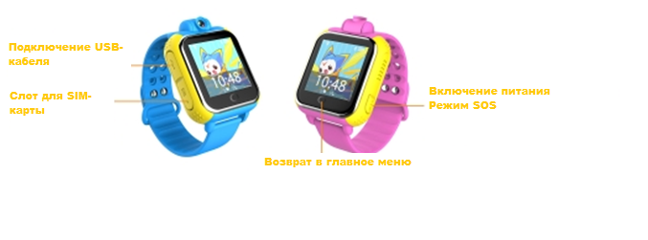

- Части экрана и инструкция
Меню первого уровня
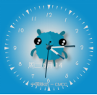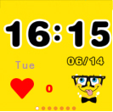
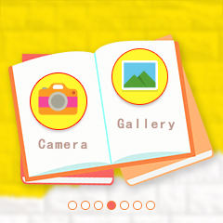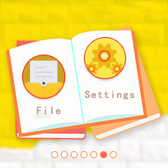
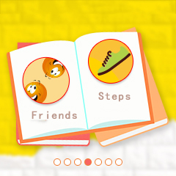

Пожалуйста, сверьтесь с фактическим изображением на дисплее.
4.1. Блокировка экрана: День недели, дата, операторы (на рисунке не показаны пропущенные звонки).
4.2. Главный экран: Начиная слева, с первой строки: уведомление (не показано на рисунке), беззвучный режим в форме маленькой иконки (не показано на рисунке), сигнал GSM, индикатор заряда, время (12-часовой формат). Вторая строка: время (24-часовой формат). Третья строка: день недели, дата. Четвертая строка: вознаграждение.
4.3. Изображения: Чтобы просматривать изображения, сделанные с помощью часов, нажмите иконку. Изображение можно удалить.
4.4. Камера: Вы можете делать снимки, нажав на эту иконку; возможен поворот камеры на 90 градусов.
4.5. Настройки: Беспроводная связь и сеть, устройство, система (дата, время, о телефоне, другие связанные пункты, выключение и перезагрузка).
4.6. Управление файлами: Вы можете проверить данные, хранящиеся в телефоне. Мы не рекомендуем удалять любые файлы.
4.7. Адресная книга: Нажмите эту иконку, чтобы увидеть в приложении 10 контактов, выберите любой контакт, нажмите на него, чтобы начать вызов.
4.8. Расписание занятий: Нажмите на иконку, чтобы увидеть расписание всех занятий с понедельника по пятницу. Нажмите на любое название занятия, чтобы увидеть его время. Для изменения расписания занятий используйте приложение.
4.9. Добавить друзей: Приложите часы друг к другу, чтобы добавить друзей; при успешном добавлении изображение станет подсвеченным. Для этого устройства возможно добавление 4-х друзей максимум. Вы можете общаться с друзьями или отправлять голосовое сообщение и фотографии, выбрав профиль Вашего друга. Вы можете удалить сообщение, нажав на него, и удалить друга из списка, нажав на его профиль.
4.10. Чат: Зайдите в чат, используя приложение; теперь Вы можете отправлять голосовые сообщения и фотографии на телефон. Пожалуйста, обратите внимание: часы не могут отправлять текстовые сообщения в приложение телефона, в то время как приложение телефона может отправлять текстовые сообщения на часы.
4.11. Шагомер: Необходимо выполнить его запуск в приложении, поскольку по умолчанию он закрыт. Когда шагомер запущен, часы будут отсчитывать шаги автоматически. Вы можете открыть меню, чтобы увидеть статистику шагов после записи. Используйте слайдер-меню, чтобы увидеть данные о расстоянии, калориях и шагах.

5. Инструкция для Android или IOS
5.1. Регистрация приложения (Примечание: перед регистрацией выберите, пожалуйста, нужный язык и регион).
Прежде чем войти в систему, Вам необходимо зарегистрироваться в приложении. Для этого отсканируйте или введите вручную 15 букв кода регистрации. Этот код уникален, использовать его для регистрации повторно нельзя. Вам необходимо обратиться к дистрибьютору, чтобы восстановить идентификационный номер или регистрационный код, если он был использован ранее. Войдите в систему, введя 4 – 16 цифр или букв. Ваш идентификатор учетной записи должен быть уникальным, для повторной регистрации Вам необходимо изменить его. Вы можете автоматически ввести другую информацию и изменить пароль. Чтобы восстановить пароль, Вам нужен регистрационный код и номер телефона, использованный для регистрации и входа в систему. Страница регистрации показана ниже:
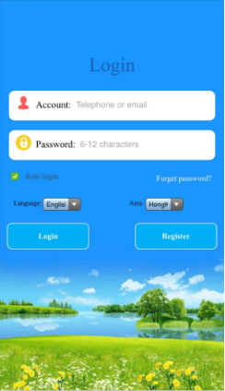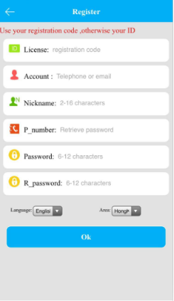
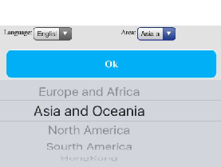
Пожалуйста, сверьтесь с фактическим изображением на дисплее.

5.2. Введение в основные функции меню:
5.2.1. Меню функций приложения
После завершения регистрации введите правильные данные учетной записи и пароль, чтобы войти в систему на странице авторизации, а затем перейдите на главную страницу. Главная страница выглядит как показано ниже:

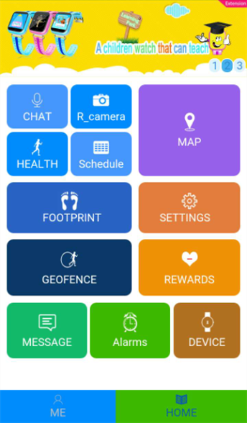
Пожалуйста, сверьтесь с фактическим изображением на дисплее.

Инструкции для части функций:
(1). Чат (общение). Можно создать голосовой чат между часами и приложением.
Передача голосовых сообщений из приложения: Приложение начнет запись и отправит ее на часы, как только Вы нажмете кнопку запуска; запись может длиться 15 секунд. Если сообщение придет на часы, это отразится в голосовом меню; нажмите, чтобы прослушать голосовое сообщение.
Запись на часах. Используйте сенсорный экран, чтобы войти в меню чата; затем длительно удерживайте кнопку для записи и отпустите ее, чтобы отправить сообщение в приложение. В меню добавления друзей выберите профиль Вашего друга, чтобы войти в меню чата, а затем длительно удерживайте кнопку для записи и отпустите ее, чтобы отправить сообщение своему другу.
Отправка изображений из приложения. Передвиньте кнопку ввода в положение меню голосового чата; после этого можно отправлять сообщения и изображения. Нажмите на значок «+» справа и выберите снимок, а затем нажмите кнопку «Отправить», чтобы отправить изображение.
(2) Данные о Вашем ребенке. Вы можете добавить основную информацию о Вашем ребенке, его хобби, характере и так далее.
(3) Настройки: Вы можете настроить каждый параметр часов.

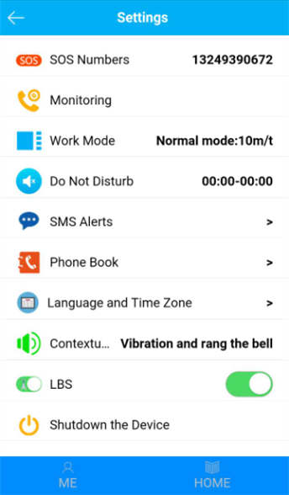
Пожалуйста, сверьтесь с фактическим изображением на дисплее.

1. Установка номера для режима SOS. Можно добавить 3 номера для режима SOS. Часы перейдут в аварийный режим и начнут набор 3 номеров режима SOS после удержания кнопки SOS в течение 3-х секунд. Если ответа на звонок нет, в течение 2-х циклов будет продолжен набор 3-х номеров SOS.
2. Голосовой мониторинг. Как правило, здесь устанавливается номер телефона родителей. После запуска этой функции часы будут автоматически набирать номер. Часы не могут отслеживать телефон, в то время как телефон может контролировать часы.
3. Режим. Вибрационный со звонком, звонок, вибрационный и отключение звука – всего 4 режима.
4. Настройки сообщения напоминания. Сообщения от часов будут отправляться на номер, указанный в контактах, для предупреждения в режиме SOS и предупреждения о низком заряде. Сообщения аварийного режима оплачиваются как обычные сообщения, а указанный номер телефона также будет автоматически добавлен к контактам опеки.
5. Делайте фотографии удаленно. Нажав на кнопку «Удаленный снимок», Вы можете контролировать часы и делать снимки удаленно; меню будет обновляться каждые 30 секунд. Вы можете увеличить изображение, нажав на него, и повернуть его на 90 градусов, а также проверить время съемки.
6. Телефонная книга. Вы можете добавить в часы 10 телефонных номеров, используя приложение; набор этих 10-ти номеров между часами и приложением будет активирован.
7. Будильник. Вы можете установить 3 будильника, а также выбрать режим будильника в соответствии с Вашими потребностями.
8. Поиск часов. Когда часы находятся вне зоны видимости, Вы можете нажать «Поиск часов», используя приложение на телефоне; часы будут подавать сигнал в течение 1-й минуты, чтобы Вы могли их найти. Нажмите на кнопку, чтобы прекратить сигнал.
9. Расписание занятий. Вы можете указать название урока и время с понедельника по пятницу текущей недели. Нажмите на поле редактирования для редактирования и сохранения данных в меню приложения.
10. Выключите часы удаленно. Часы можно отключить удаленно только через приложение, когда они включены и работают в обычном режиме; других способов нет.
11. Сброс в режим по умолчанию. Рабочий режим по умолчанию включает работу GPS в течение 24-х часов и обеспечивает постоянное обновление данных в течение 10-ти минут.
(4) Определение местонахождения. Вы можете проверить место нахождения часов в реальном времени. Отображает часы и местонахождение приложения на телефоне в меню карты. При нажатии на кнопку «Местоположение» в приложении можно отследить место, где находятся часы, на протяжении 3-х минут; данные будут постоянно обновляться каждые 10 секунд. Через 3 минуты устройство вернется в рабочий режим по умолчанию. Вы можете узнать метод определения места нахождения в меню карты: иконка местоположения красного цвета – GPS, иконка синего цвета – LBS, иконка зеленого цвета – WIFI (или сетевое расположение).
(5) Данные о маршруте. Вы можете проверить на часах маршрут в разрезе времени. Основной переключатель в этом меню – тот, который показывает базовую точку, когда Вы проверяете статистические данные о маршруте; он отображает базовую станцию, когда она включена, и не отображает, если она отключена.
(6) Список функций. Нажмите на значок водной капли в верхнем левом углу.
1. Безопасный район. Наименьший радиус электронного периметра контроля – 200 метров. Сигнализация сработает, когда человек, который носит часы, выйдет за его пределы, при активной функции определения местоположения GPS. Вы можете установить только один электронный периметр контроля.
2. Режим «Во время занятий». Часы будут блокировать все телефонные звонки в течение этих трех периодов.
3. Нажмите, чтобы добавить друзей. При успешном добавлении друга будет отображаться его идентификатор. Вы можете добавить 4-х друзей максимум для каждой пары часов.
4. Активность. Вы можете настроить период шагомера и время сна, а также проверить статистику данных за прошлую неделю.
5. Вознаграждение. Выберите количество сердец в приложении и нажмите кнопку «Подтвердить», чтобы отправить их; часы будут показывать сердца.
6. Центр сообщений. Нажмите на это меню, чтобы увидеть информацию часов о сигналах предупреждения.
(7) «Личные настройки». Значок водной капли в верхнем правом углу.
Пожалуйста, примите во внимание: Вы можете проверить номер идентификатора пользователя в списке устройств; если идентификационный номер не совпадает с данными на часах, то часы не смогут присоединиться к приложению.
Пожалуйста, внимательно изучите файл «Справка», который содержит подробные описания всех функций.
(8) Сменить часы. Если есть несколько пар часов, для которых контроль выполняется этим идентификационным номером, Вы можете переключиться с одних часов на другие, нажав на иконку часов. После изменения часов настройки будут аналогичные.
(9) Оборудование. Нажмите на значок, чтобы обновить текущее местоположение часов в меню карты. Все эти 3 иконки под опцией местоположения предназначены для сотового телефона.

5.3. Объяснение сигналов предупреждения часов.
Телефон будет принимать все напоминания после предупредительного сигнала часов. Нажмите кнопку «Сигнал предупреждения» для входа в главное меню приложения, чтобы увидеть подробную информацию в центре сообщений.

- Рабочий режим часов
Есть 3 основных режима работы: нормальный режим, режим энергосбережения и режим отслеживания. Разные режимы имеют различный интервал загрузки.
Обычный режим: интервал обновления – 10 минут;
Энергосберегающий режим: интервал обновления – 1 час;
Режим отслеживания: интервал обновления – 1 минута.

7. Инструкции для использования часов
7.1. Аварийный режим SOS
На экране отображается режим SOS, и часы переходят в аварийный режим, начиная последовательно набирать 3 номера режима SOS после нажатия кнопки SOS в течение 3-х секунд. Если кто-либо отвечает на вызов, набор номеров прекращается; если ответа на вызов нет, набор 3-х SOS-номеров продолжается повторно (2 цикла). Часы отправят сообщение на номер опеки, а также предупреждение на приложение.
7.2. Добавить друзей
Необходимо встряхнуть часы вместе, когда на них открыта страница для добавления друзей; на часах отобразятся запросы о добавлении заявки. Обе пары часов можно подключить в режиме друзей, при необходимом времени и расстоянии.
7.3. Общаться
Вы можете общаться через приложение, когда часы находятся в режиме чата, или выберите профайл Вашего друга для общения с ним.
7.4. Делать фотографии
Вы можете делать фотографии, когда часы находятся в режиме камеры.
7.5. Учиться
Вы можете учиться, используя меню раннего обучения и энциклопедии.
7.6. Играть
Дети могут играть в игры и разнообразить свое свободное время, используя игровое меню.
7.7. Отвечать на вызовы и заканчивать звонки.
Часы могут вызывать телефонные номера, определенные в приложении, так что дети могут поддерживать связь со своими семьями.
7.8. Выключать часы.
Нажмите кнопку «Завершение работы» или кнопку «Перезагрузка» – «Настройки» – «Система» – «Завершение работы или перезагрузка».
Удаленное выключение через приложение.
Выключение питания.

8. Поиск и устранение неисправностей
Если часы не могут соединиться с сервером при первом использовании, а устройство не отображает сеть, пожалуйста, выполните следующие проверки:
1). Убедитесь, что SIM-карта типа WCDMA, так как это устройство поддерживает только 3G карты China Unicom.
2). Убедитесь, что карта часов имеет 3G трафик, поскольку это устройство может работать только с 3G трафиком данных.
3). Проверьте правильность ввода IP, порта и идентификационного номера. Вы должны убедиться, что идентификационный номер, указанный на часах, аналогичный идентификационному номеру самого устройства. Пользователь может проверить идентификационный номер устройства, отправив сообщение «pw, 123456, ts#» с мобильного телефона на часы (часы должны иметь SIM-карту и быть в режиме «Вкл»). Пожалуйста, обратитесь к дистрибьютору за помощью, если у Вас все еще есть какие-либо проблемы.
4). Существует две причины, по которым Вы не можете зарегистрироваться в приложении:
1. Идентификационный номер не существует или уже зарегистрирован, в этом случае Вам нужно обратиться к дистрибьютору за помощью.
2. Ваше имя учетной записи уже зарегистрировано. Пожалуйста, выберите другое имя учетной записи.

- QR-код для сканирования

Пожалуйста, используйте этот QR-код, чтобы загрузить приложение. Если Вы используете Android и IOS, выберите режим безопасности «Security guard» или «Security guard 2».

